Ejercicio Integrador #2 Angular

Temas: 1. Introducción a Angular. Componentes.

2. Directivas

3. Comunicación entre componentes

4. Servicios

5. Routing

Orientaciones:

1. Desarrolle una aplicación web que represente una lista de recetas.

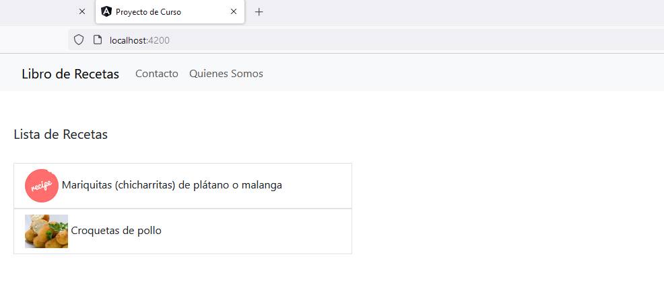

1. La aplicación debe permitir que al seleccionar una receta se muestren los detalles de la misma en una página diferente.

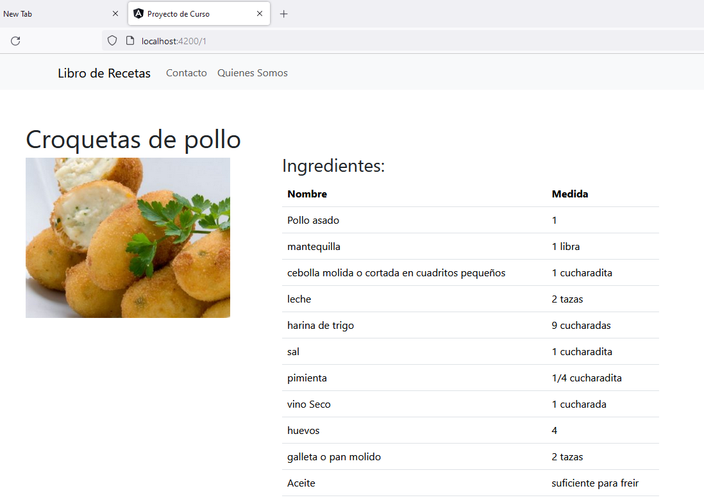

1. Incluir otras funcionalidades que considere necesarias y publicar los cambios en GitHub